嘉義縣大湖國民小學
110學年度雙語國家政策－口說英語展能樂學計畫
子計畫2-1：國民中小學英語日活動成果報告表
活動名稱 | 英語口說闖關 |  | 辦理日期 | 110.12.09
辦理地點 | 大湖國小視聽教室、二樓中廊 |  | 參加人數 | 9位學生(全校)
成果摘要-活動內容介紹及特色說明  (列點說明) | 一 、以12月份聖誕節慶為主要闖關內容再搭配二樓中廊的英  語情境布置闖關。  二、內容有單字拼圖、單字連連看完成之後須讀出單字。及唱  聖誕歌和讀一封給聖誕老公公的信，並且可以拿禮物，  學生都覺得很有趣又開心。
檢討或建議事項 | 明年最後全校一起配合音樂跳一支舞蹈，就更可愛了!
照片說明（4-10張）
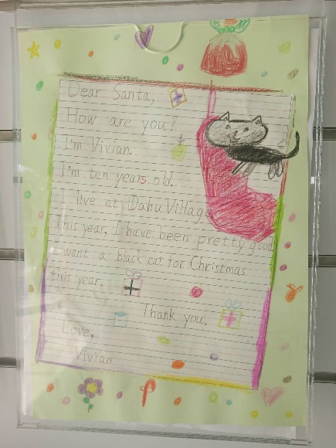 |  | 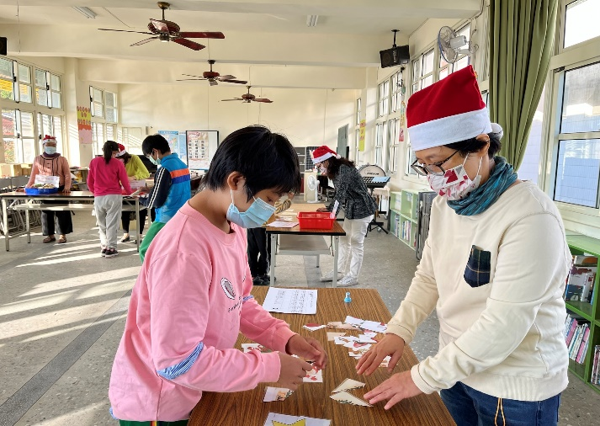
學生事先練習寫和說聖誕信 |  | 高年級拼拼樂
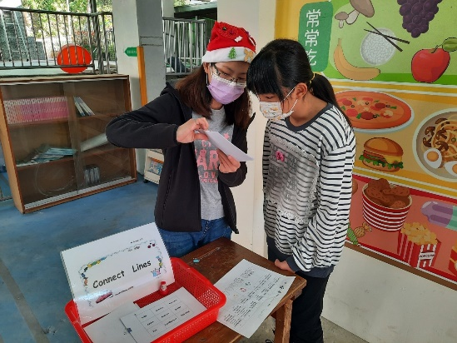 |  | 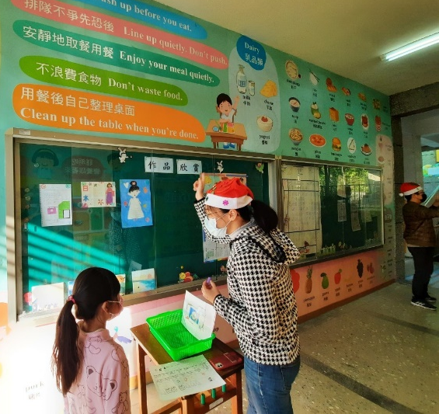
字字連闖關 |  | 用餐禮儀我最行
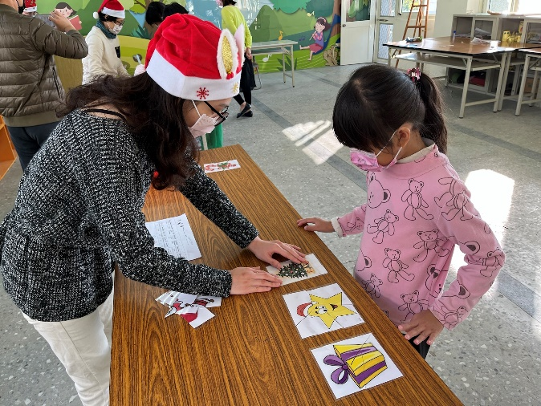 |  | 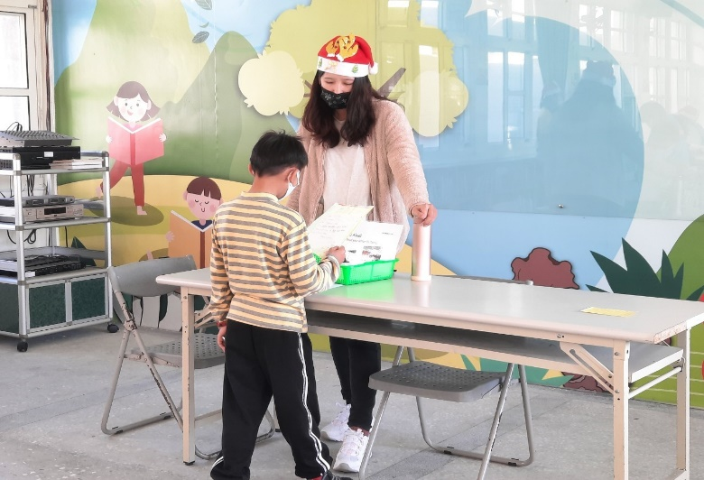
我來拼拼看 |  | 我來讀一封信給聖誕老公公聽
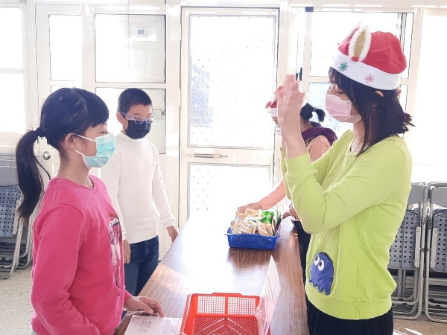 |  | 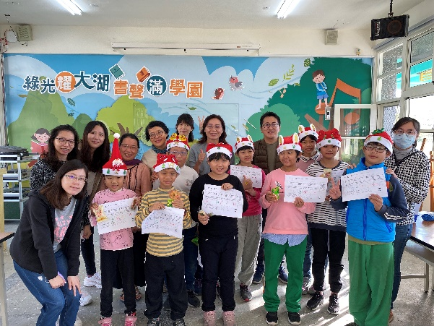
我來唱首聖誕歌曲 |  | 我過關了!耶!
(表格不夠，請自行增列）

